Ordinationsmallar i Melior, SÄS

Sammanfattning
Denna riktlinje är ett komplement till riktlinjen ”Läkemedelsdokumentation på SÄS” och beskriver rutiner för att skapa och att använda gemensamma ordinationsmallar för läkemedel i Melior på SÄS.
Verksamhetschef, eller av denne utsedd medicinsk ansvarig läkare, ansvarar för att identifiera behov av ordinationsmallar och hos vilka enheter de behövs för att få en säker och kostnadseffektiv förskrivning.

Förändringar sedan föregående version
Tillägg under rubrik Giltighet och ansvarsområde.
Innehållsförteckning
Sammanfattning 1
Förändringar sedan föregående version 1
Bakgrund 2
Förutsättningar 2
Lämpliga användningsområden 2
Giltighet och ansvarsområde 2
Genomförande 3
Beställning av ordinationsmall 3
Utformning av en ordinationsmall 3
Namngivning av ordinationsmallar 3
Vad (Ordinationsorsak/preparat) 3
Recept 4
Var 4
Specifika användningsområden 4
Upprepade läkemedelsutdelningar i öppenvård 4
Ordinationsmall för premedicinering 5
Begränsningar i Melior 5
Uppföljning 6
Ansvar för ordinationsmall 6
Underhåll av ordinationsmall 6
Dokumentinformation 7
Länkförteckning 7

Bakgrund
Ordinationsmallar är förarbetade ordinationer i Melior och användandet av dem underlättar en säker och kostnadseffektiv ordination samt förskrivning av läkemedel.

Förutsättningar

Lämpliga användningsområden
Ordinationsmallar skapas för varje typ av ordination, både inom sluten- och öppenvård, som uppfyller något av följande kriterier:
- Ett eller flera preparat som har en frekvent användning och där en ordinationsmall är tidsbesparande för ordinatören (OBS! Receptmall bör inte ha doser som behöver patientindividuell korrigering, t.ex. ofullständig ordination).
- En grupp av preparat som brukar användas tillsammans vid en viss behandlingssituation av rimligt frekvent förekomst.
- Ett eller flera preparat med mödosam ordination (t.ex. behov av tydlig/ omfattande anvisningstext) eller av andra skäl ökad risk för ordinationsfel, med rimligt frekvent användning.

Giltighet och ansvarsområde
Verksamhetschef, eller av denne utsedd medicinskt ansvarig läkare, ansvarar för att identifiera behov av ordinationsmallar på klinik- eller enhetsnivå enligt användningsområden ovan.
Läkemedelsrådet ansvarar för att identifiera behov av ordinationsmallar som behövs över flera verksamhetsområden alternativt SÄS-övergripande, för att få en säker och kostnadseffektiv förskrivning.
Verksamheten godkänner ordinationsmallarna (i Melior anges ”Ordinationsmallar SÄS” som ägare) och informerar berörda förskrivare.
Personliga ordinationsmallar i Melior får inte skapas eller användas på SÄS.
Informationssystem IT ansvarar för dokumentation och därmed spårbarhet vid skapande och uppdatering av ordinationsmall. Underlag för beställning av ordinationsmall sparas på beställande enhet.

Genomförande

Beställning av ordinationsmall
Verksamhetschef, eller av denne utsedd medicinskt ansvarig läkare, ansvarar för att identifiera behov av mallar på klinik- eller enhetsnivå. Beställning görs genom kontakt med Meliorförvaltningen, SÄS via melior.sas@vgregion.se. Vid frågor ring Användarstöd SÄS, 033-616 30 10. Länk till beställningsmallar. Beställningar och behörigheter - Södra Älvsborgs Sjukhus.
Ordinationsmallar ska efter beställning skapas av utsedd ansvarig på Informationssystem IT.

Utformning av en ordinationsmall
Mallen konstrueras med ett eller flera preparat, som vart och ett förses med ordinationsorsak, dosering och anvisning. I ordinationsmall med PM-ordinationer/ofullständig ordination måste det framgå av anvisningstexten exakt vad som ska ges och hur, t.ex. en doseringsanvisning baserad på vikt, ålder eller mätvärde.
Preparaten kan pilas framåt i tid, t.ex. genom att ordinationen alltid är ett visst antal dagar lång. Om ett läkemedel kan ges både intramuskulärt eller intravenöst, väljs administrationssätt ”enl ord” och förtydligas i anvisningsrutan.
Namngivning av ordinationsmallar
Det är viktigt att en ordinationsmall har ett för syftet så logiskt och tydligt namn som möjligt. Av namnet bör framgå vad mallen gäller (ordinationsorsak/preparat) och eventuella varianter, om recept skapas automatiskt eller ej, samt var mallen gäller (om fler kliniker berörs). Endast vid risk för förväxling ska enhetsnamn användas. Elementen bör åtskiljas, maximalt antal tecken är 50.
Vad (Ordinationsorsak/preparat)
- Mallar som gäller endast ett enda preparat, t.ex. en upptrappning av ett läkemedel, ett läkemedel som är ovanligt, svårdoserat eller mödosamt (t.ex. lång anvisningstext) att ordinera, ges ett namn som utgår ifrån preparatnamnet och eventuell dos.
- Mallar som innehåller flera preparat och/eller associeras till en ordinationsorsak (t.ex. medicinskt tillstånd, åtgärd, ingrepp eller en vårdnivå) kan namnges utifrån detta.
Recept
Ordinationsmall som innehåller automatiskt genererade recept, så kallad receptmall (figur I) anges lämpligtvis med ”(Rec)” sist i namnet.
Var
Om flera enheter på flera kliniker berörs eller om särskild verksamhet ansvarar för mallen, ska det framgå först i mallnamnet (figur II).
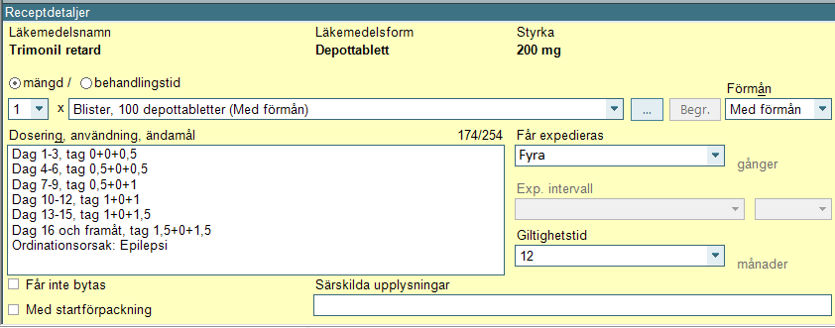
Figur I

Figur II
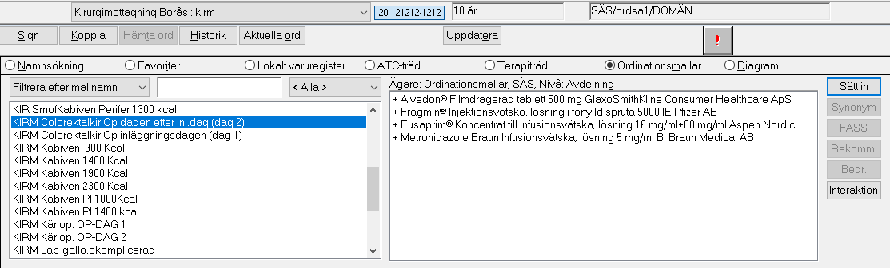

Specifika användningsområden
Ordinerande läkare ansvarar för ordination som gjorts med hjälp av ordinationsmall, och korrigerar så att ordination(erna) blir patientspecifik(a).

Upprepade läkemedelsutdelningar i öppenvård
Grundordination bör göras i Aktuella ordinationer som PM-ordination för att undvika utdelning av misstag. Ordinationen måste innehålla tydlig anvisning om dos, adm.sätt, schema och ansvarig enhet samt om tillämpligt en hänvisning till gällande styrdokument. Ordinationsmallar skapas på enhetsnivå som PM-ordination, som ska avslutas med utsättning för att undvika dubbletter. Om sjuksköterska ordinerar mallen, anges dos och utdelning sker enligt grundordinationen i ordinationsöversikten.
OBS! Aktuella ordinationer visar dubbletter av läkemedlet under behandlingsdagen.

Ordinationsmall för premedicinering
Vid ordination av premedicinering finns i Meliors läkemedelsmodul ordina-tionsmallar för vuxna respektive barn på samtliga opererande enheter. I ordinationsmallarna finns fler läkemedel (t.ex. olika beredningsformer av samma substans) än vad som ska ordineras och de läkemedel som inte ska användas måste därför tas bort. För de läkemedel som ska ges måste dos och tidpunkt anges. I anvisningsrutan för respektive läkemedel finns doseringsanvisningar. För mer information om Preoperativ handläggning se separat styrdokument ”Preoperativ handläggning - Dokumentation i Melior”.

Begränsningar i Melior
Antalet pilade dagar påverkar hur långt framåt i tid mallen kan ordineras. Melior kan hantera 70 dagar framåt, t.ex. en ordination pilad i 10 dagar kan inte sättas in dag 65. I dessa fall anges istället ordinationslängden i Anvisningsrutan.
Information i efterföljande celler raderas vid ändring av en ofullständig ordination (figur III). Av den anledningen rekommenderas inte planerad utsättning av preparat med ofullständig ordination i ordinationsmallar. För att kunna genomföra ändringen krävs att användaren har förskrivarkod, vilket innebär att sjuksköterskor som saknar förskrivarkod inte kan göra ändring av ofullständig ordination om den följs av information i efterföljande celler (figur IV).
Figur III
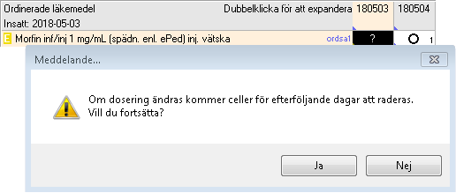
Figur IV
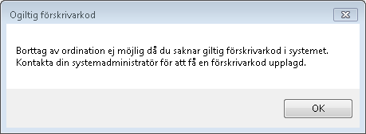

Uppföljning
Ansvar för ordinationsmall
Varje ordinationsmall som upprättas inom klinik ska ha en av verksamhetschef utsedd ansvarig läkare som ägare.
För sjukhusövergripande mallar är ordförande i styrgrupp läkemedel eller av denne utsedd läkare ansvarig. Kopia på originalhandlingen ska finnas på alla kliniker där den gäller.
Underhåll av ordinationsmall
En ordinationsmall baseras oftast på en eller flera riktlinjer, och ska revideras minst årligen, oftast i början på året när en ny revision av REK-listan utkommit. Därutöver bevakas mallarna löpande av IS IT med farmaceutiskt stöd av Sjukvårdsapoteket om så behövs. Vid behov initieras extra revidering, t.ex. vid förändring av prisläge, bristsituation på läkemedel, avregistreringar eller nya riktlinjer från Läkemedelsverket eller regionalt. Informationssystem IT informerar verksamheten om de uppdateringar som görs i ordinationsmallar. Mallansvarig läkare tar också initiativ till revidering, t.ex. vid förändrat vetenskapsläge eller av annat skäl som t.ex. ändrad rutin.

Dokumentinformation
För innehållet svarar
Frida Borg, systemförvaltare Melior, IS IT, SÄS
Remissinstanser
Sjukvårdapoteket VGR/SÄS
Fastställt av
Jerker Nilson, chefläkare, SÄS
Nyckelord
Läkemedel, läkemedelshantering, ordinationsmallar, recept, Melior

Länkförteckning
- Läkemedelsdokumentation på SÄS. Sjukhusövergripande riktlinje, SÄS
https://insidan.vgregion.se/forvaltningar/sodra-alvsborgs-sjukhus/styrdokument
- Beställningsmallar, SÄS
https://insidan.vgregion.se/forvaltningar/sodra-alvsborgs-sjukhus/stod-och-tjanster/system-a-o/melior/bestall-ordinationsmallar
- Preoperativ handläggning - Dokumentation i Melior. Sjukhusövergripande rutin, SÄS
https://insidan.vgregion.se/forvaltningar/sodra-alvsborgs-sjukhus/styrdokument

